
瑞钧科技办事处订货单

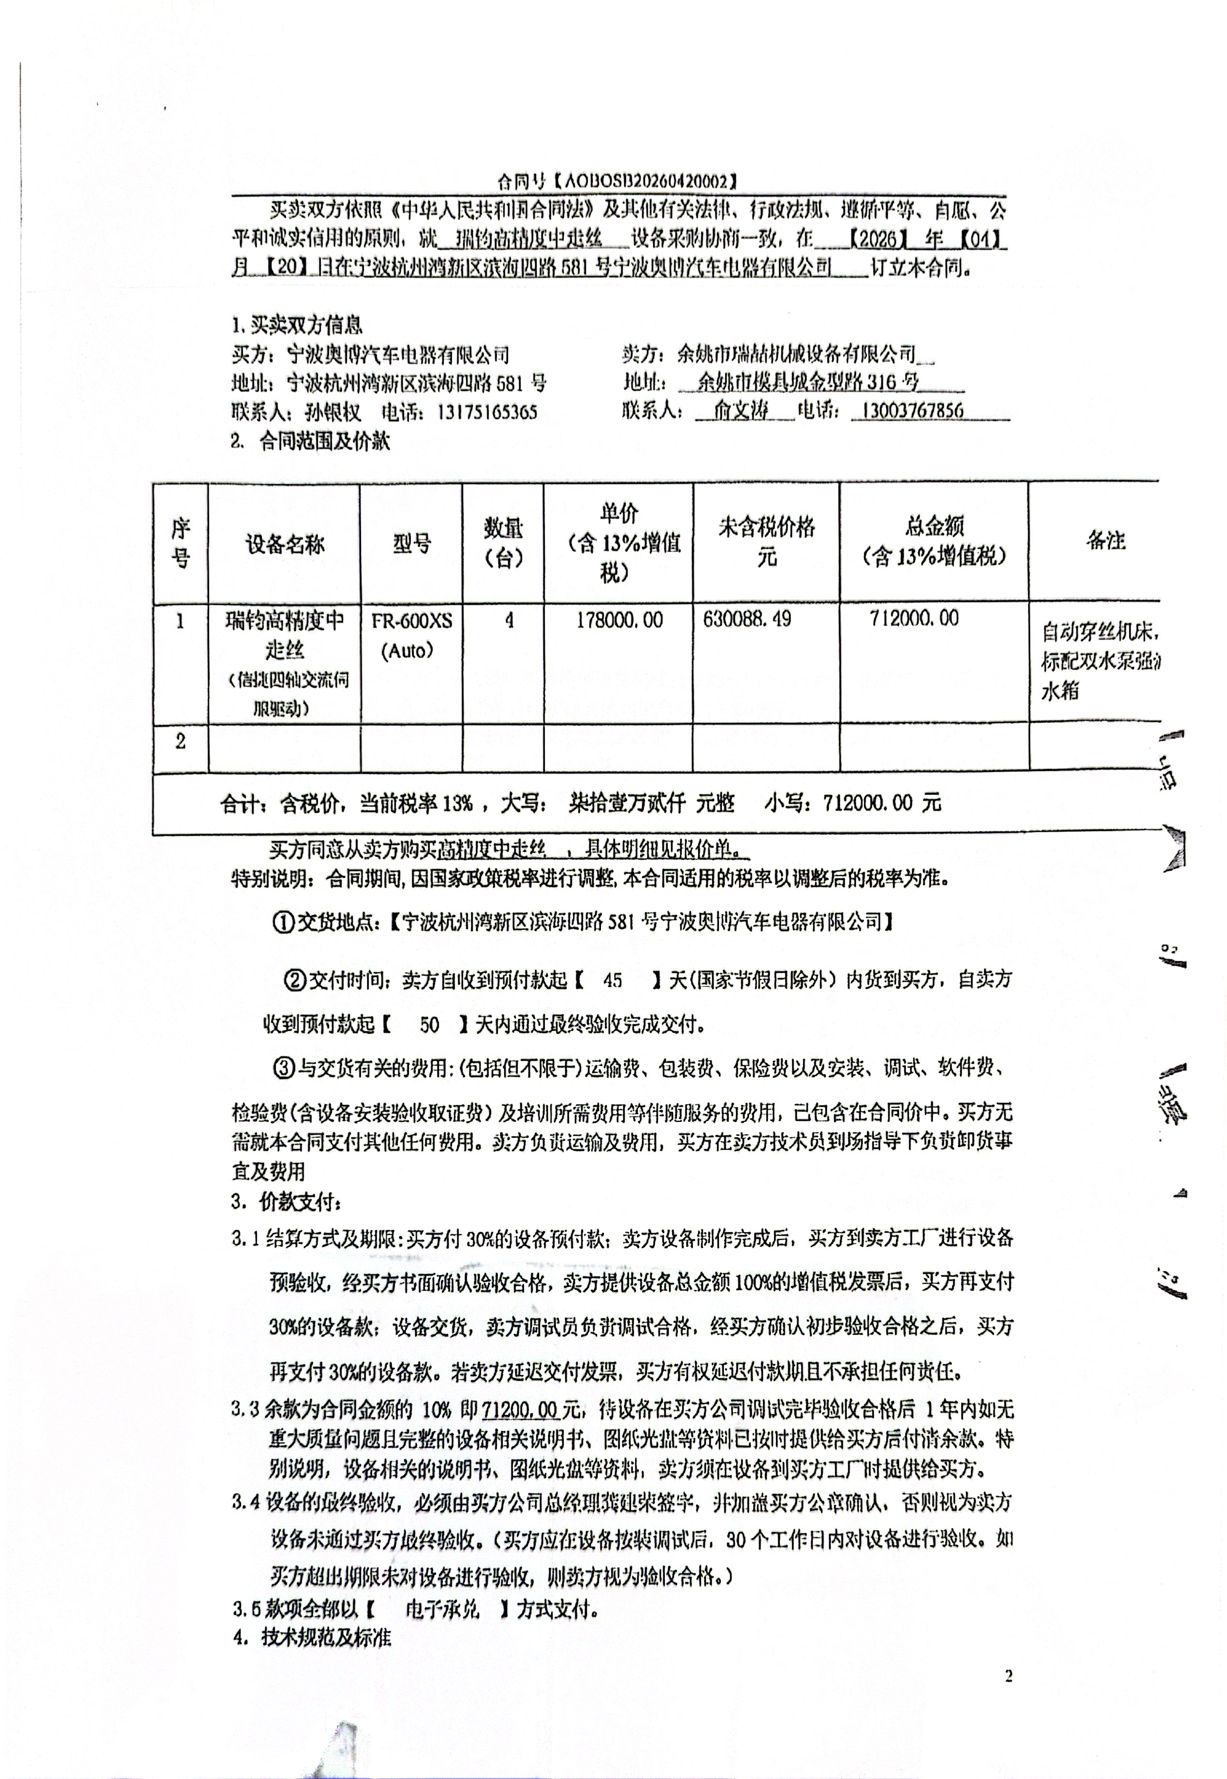
供方 |  | 昆山瑞钧机械科技有限公司
需方 |  | 陈利春
所属办事处 |  | 浙江办 | 签订时间 | 2026年5月12日
产品名称 |  | 规格型号 |  | 数量 | 税票
瑞钧中走丝线切割 |  | FR-600XS(AUTO) |  | 4 | 含税
备注 |  | 客户需要将设备集成至MES系统
交货时间 |  | 2026年6月12日
结算方式 |  | 预付定金30%，预验收合格付30%，调试验收合格付30%，余款一年付清
购货方信息 | 名称 | 宁波奥博汽车电器有限公司
购货方信息 | 地址 | 杭州湾新区
购货方信息 | 联系人 | 龚建荣
购货方信息 | 联系方式 | 0574-63227676
办事处信息 | 办事处 | 余姚办
办事处信息 | 联系人 | 俞文涛
办事处信息 | 联系方式 | 13003767856
其他特殊要求 | 收货信息直接写办事处信息

